ДЕМОВЕРСИЯ

Контрольно-измерительные материалы

для проведения промежуточной аттестации по «Технологии»

1-4 классы

Спецификация

Итоговой работы для проведения промежуточной аттестации по технологии в 1 классе.
- Назначение итоговой работы.
Промежуточная аттестация представляет собой форму объективной оценки качества подготовки обучающихся, освоивших образовательные программы, с использованием заданий стандартизированной формы (контрольных измерительных материалов). Контрольно- измерительные материалы позволяют по учебному предмету «Технология» – оценить уровень подготовки учащихся 1 класса в соответствии с требованиями ФГОС. Промежуточная аттестация позволяют осуществить диагностику достижения предметных и метапредметных результатов, в том числе овладение межпредметными понятиями и способность использования универсальных учебных действий (УУД) в учебной, познавательной и социальной практике.
Работа предназначена для проведения процедуры итогового контроля индивидуальных
достижений учащихся 1 класса в образовательном учреждении по предмету «Технология».

Документы, определяющие содержание итоговой работы.
  - Федеральный государственный образовательный стандарт начального общего образования, утвержденный приказом Министерства образования и науки Российской Федерации.
  - Рабочей программы по Технологии 1-4 классы

- Система оценивания итоговой работы в баллах:
Время выполнения работы ограничивать не рекомендуется. При необходимости, медленно работающим детям, рекомендуется дать дополнительное время.
Исправления, допущенные учеником, не учитываются и не влияют на оценку работы. Качество почерка и аккуратность оформления работы не влияют на оценку выполнения рабо4.ты.
За выполнение заданий (№ 1 - 10) обязательной части работы ставится: 1 балл за верный
ответ, 0 баллов за неверный ответ. За выполнение задания (№11) ставится: 10 баллов за технологически верное выполнение изделия, соответственно плану, шаблону, изделие
5. эстетически оформлено, выполнено в установленные сроки.
Если учащийся при выполнении заданий набирает 11 баллов то считается, что он достиг
уровня обязательной подготовки по технологии. При верном выполнении 6 заданий (12
– 16 баллов) можно констатировать, что учащийся имеет достаточно прочную базовую подготовку.
Ниже базового уровня – 0- 11 баллов Базовый уровень – 12 - 16 баллов Повышенный уровень – 17 - 20 баллов
Сроки проведения контрольной работы: май 2023 г. (по графику школы)

Кодификатор

 | Проверяемые результаты обучения
1. | техника безопасности при использовании ножниц и иголки
2. | знание о бумаге
3. | знание об аппликации;
4. | знание о пластилине и работе с ним
5. | знание об инструментах и их назначении
6. | знание о природных материалах
7. | Знание экстренных номеров той или иной профессии, категории граждан
8. | Изготовление несложной конструкции по шаблону

Итоговая работа по технологии. 1 класс

- Запиши известные тебе номера телефонов в каждом «окошке»
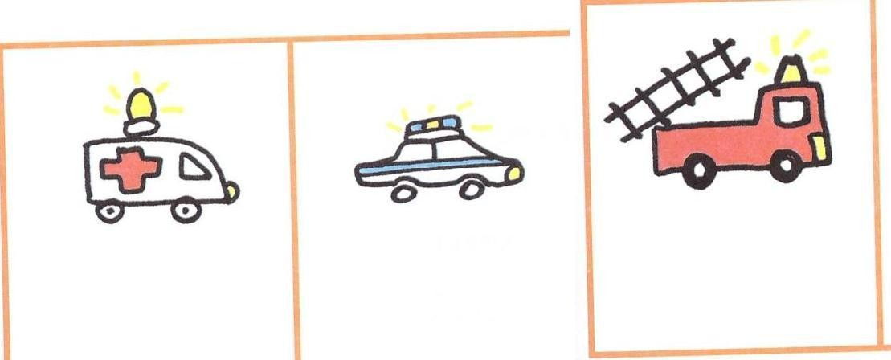

- Как называется вырезание и наклеивание деталей на основу?

а) аппликация б) оригами
в) вышивка
- Укажи, о каком материале идет речь:

Этот материал можно разрезать, сшивать, стирать, гладить, бывает разного цвета,
  - ткань

бумага
  - пластилин

кожа
- Из чего изготавливают этот материал?

из древесины
  - из хлопка

из песка
  - из нефти
  - Что можно сделать из ткани? Запиши

  - Как нужно оставлять ножницы на столе?

а) с закрытыми лезвиями б) с открытыми лезвиями в) не имеет значения

  - Как правильно передавать ножницы?

а) кольцами вперед б) кольцами к себе
в) с раскрытыми лезвиями

  - Пластилин – это:

а) природный материал
б) материал, созданный человеком в) приспособление
  - Инструмент для работы с пластилином – это:

а) стека б) ножницы в) нитки

  - Бумага – это…

а) материал
б) инструмент
в) приспособление
Задание 11. По предложенному плану выполни изделие
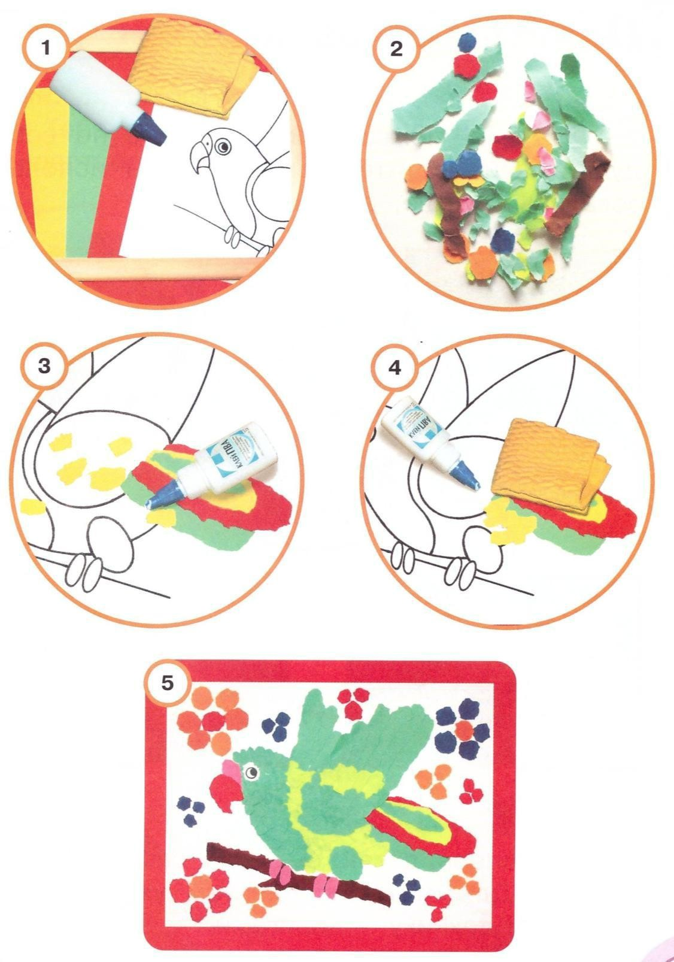

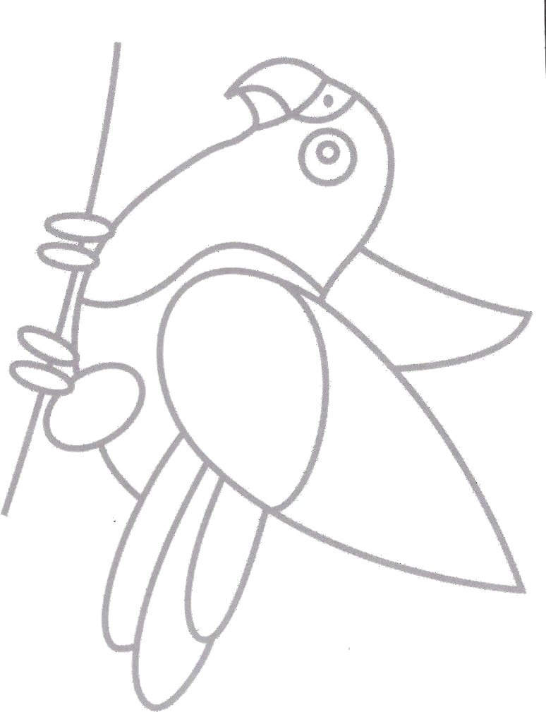

Спецификация

Итоговой работы для проведения промежуточной аттестации по технологии в 2 классе.
- Назначение итоговой работы.
Промежуточная аттестация представляет собой форму объективной оценки качества подготовки обучающихся, освоивших образовательные программы, с использованием заданий стандартизированной формы (контрольных измерительных материалов). Контрольно- измерительные материалы позволяют по учебному предмету «Технология» – оценить уровень подготовки учащихся 2 класса в соответствии с требованиями ФГОС. Промежуточная аттестация позволяют осуществить диагностику достижения предметных и метапредметных результатов, в том числе овладение межпредметными понятиями и способность использования универсальных учебных действий (УУД) в учебной, познавательной и социальной практике.
Работа предназначена для проведения процедуры итогового контроля индивидуальных
достижений учащихся 2 класса в образовательном учреждении по предмету «Технология».

Документы, определяющие содержание итоговой работы.
  - Федеральный государственный образовательный стандарт начального общего образования, утвержденный приказом Министерства образования и науки Российской Федерации.
  - Рабочей программы по Технологии 1-4 классы

Кодификатор
элементов содержания и требований к уровню подготовки обучающихся для проведения контрольной работы по технологии.

Перечень элементов предметного содержания, проверяемых на контрольной
работе.

Код | Описание элементов предметного содержания
1.1 | Бережное отношение к природе как источнику сырьевых ресурсов.
1.2 | Инструменты и приспособления для обработки материалов (знание названий
 | используемых инструментов), выполнение приемов их рационального и безопасного
 | использования.
1.3 | Общее понятие о материалах, их происхождении.
1.4 | Инструменты и приспособления для обработки материалов (знание названий
 | используемых инструментов
1.5 | Общее представление о конструировании как создании конструкции каких-либо
 | изделий
1.6 | Выстраивание последовательности практических действий и технологических
 | операций
1.7 | Многообразие материалов и их практическое применение в жизни
1.8 | Анализ задания, организация рабочего места в зависимости от вида работы,
 | планирование трудового процесса
1.9 | Общее представление о технологическом процессе: анализ устройства и назначения
 | изделия; выстраивание последовательности практических действий и технологических
 | операций; подбор материалов и инструментов; экономная разметка
1.10 | Использование измерений и построений для решения практических задач
1.11 | Разметка деталей с опорой на простейший чертеж, эскиз
1.12 | Изготовление изделий по рисунку, простейшему чертежу или эскизу, схеме.

Перечень элементов метапредметного содержания, проверяемых на контрольной работе
код | Описание элементов метапредметного содержания
2.1 | Уметь выделять информацию, заданную аспектом рассмотрения.
2.2 | Составление плана и последовательности действий. (Регулятивные)
2.3 | Составление целого из частей, в том числе самостоятельное достраивание с восполнением недостающих компонентов (Познавательные)
2.4 | Выбор оснований и критериев для сравнения, сериации, классификации объектов;
 | (Познавательные)
2.5 | Анализ объектов с целью выделения признаков (Познавательные)
2.6 | Преобразование объекта из чувственной формы в модель, где выделены существенные
 | характеристики объекта (Познавательные)
2.7 | Рефлексия результатов деятельности (Познавательные)

- Перечень требований к уровню подготовки обучающихся, освоивших
код | Описание требований к уровню подготовки обучающихся
3.1 | Владеть начальными формами познавательных универсальных учебных действий –
 | исследовательскими и логическими: наблюдения, сравнения, анализа, классификации,
 | обобщения
3.2 | Взаимосвязь предметного мира с миром природы, необходимость бережного отношения к
 | природе .
3.3 | Применять приёмы рациональной безопасной работы ручными инструментами:
 | чертёжными (линейка, угольник, циркуль), режущими (ножницы) и колющими (швейная
 | игла);
3.4 | Понимать общие правила создания предметов рукотворного мира: соответствие
 | изделия обстановке, удобство (функциональность), прочность, эстетическую
 | выразительность — и руководствоваться ими в практической деятельности;
3.5 | Планировать и выполнять практическое задание (практическую работу) с опорой на  иструкционную карту; при необходимости вносить коррективы в выполняемые действия
3.6 | Отбирать и выполнять в зависимости от свойств освоенных материалов оптимальные и доступные технологические приёмы их ручной обработки (при разметке деталей, их выделении из заготовки, формообразовании, сборке и отделке изделия)
3.7 | Создавать мысленный образ конструкции с целью решения определённой конструкторской задачи или передачи определённой художественно-эстетической информации; воплощать этот образ в материале.

Спецификация КИМ для проведения контрольной работы
Таблица 1
№ задания | уровень | Что проверяется | Тип задания | Примерное
 |  | (коды) |  | время
1 | Базовый | 1.1, 2.1, 2, 3.2 | Выбор ответа | 2
2. | Базовый | 1.2, 2.1, 2.7, 3.1, | Выбор ответа | 2
 |  | 3.3
3. | Базовый | 1.3, 2.1, 2.7,3.1 | Выбор ответа | 2
4. | Базовый | 1.4, 2.1, 2.7, 3.1 | Выбор ответа | 2
5. | Базовый | 1.3, 2.1, 2.7, 3.1 | Выбор ответа | 2
6. | Базовый | 1.5, 2.1,2.7,3.1 | Выбор ответа | 2
7. | Базовый | 1.6,2.2,2.3, 2,7,3.1 | Выбор ответа | 2
8. | Базовый | 1.4, 2.4, 2.5.2.7 | Выбор ответа | 2
9. | Базовый | 1.7, 2.4, 2,5, 2.7 | Выбор ответа | 2
10. | Базовый | 1.4, 1.7, 2.6, 2.7, | Кроссворд | 4
 |  | 3.3
11. | Повышенный | 1.8, 1.9, 1.10, | Практическая работа | 18
 |  | 1.11, 1.12, 2.2,
 |  | 2.7, 3.3, 3.4, 3.5,
 |  | 3.6, 3.7
На выполнение 11 заданий отводится 40 минут. Задания в контрольной работе оцениваются в зависимости от сложности задания разным количеством баллов, указанных в таблице 2.

Таблица 2
№ задания | Количество баллов
1 | 1 | балл — выбран ответ б).
 | О баллов — нет ответа, или ответ неверный
2 | 1 | балл – выбран ответ а).
 | 0 | баллов –нет ответа, или ответ неверный.
3 | 1 | балл – выбран ответ б).
 | 0 | баллов –нет ответа, или ответ неверный.
4 | 1 | балл – выбран ответ а).
 | 0 | баллов –нет ответа, или ответ неверный.
5 | 1 | балл – выбран ответ а).
 | 0 | баллов –нет ответа, или ответ неверный.
6 | 1 | балл – выбран ответ в).
 | 0 | баллов –нет ответа, или ответ неверный.
7 | 1 | балл – указан верный порядок выполнения аппликации (2,1,3)
 | 0 | баллов – нет ответа, или порядок указан неверно.
8 | 4балла –подчёркнуты слова игла, ножницы ,молоток, лопата
 | 3балла – подчёркнуты 3 слова
 | 2 | балла – подчёркнуты 2 слова
 | 1 | балл –подчёркнуто 1 слово
 | 0 | баллов нет ответа или не подчёркнуто ни одного слова
9 | 5 | баллов –подчёркнуты слова листья, жёлуди, цветы, семена, кора.
 | 4 | балл –подчёркнуты 4 слова
 | 3балла – подчёркнуты 3 слова
 | 2балла – подчёркнуты 2 слова
 | 1 | балл – подчёркнуто 1 слово
 | 0 | баллов нет ответа или не подчёркнуто ни одного слова.
10 | 4 | балла –разгаданы четыре слова
 | 3 | балла –разгаданы три слова
2 балла – разгаданы 2 слова
1 балл – разгадано одно слово
0 баллов –нет ответа или все слова разгаданы неверно
5баллов – лягушка выполнена аккуратно
3 балла лягушка выполнена, но с незначительными отклонениями от образца
1 балл – лягушка сделана, но небрежно 1 балл –поделка не сделана
Итого | 25 баллов

Перевод баллов к 5-балльной отметке представлен в таблице 3.
Баллы | Отметка
25 баллов | Отметка «5»
19- 24 балла | Отметка «4»
12-18 баллов | Отметка «3»
Менее12 баллов | Отметка «2»

Итоговая контрольная работа по технологии 2 класс.

Выбери один вариант ответа и обведи его в кружок.
- В лесу, при сборе природного материала
а) будешь брать всё подряд, а в классе разберёшь, что не нужно, выкинешь б) возьмёшь только то, что нужно для урока
- Как правильно передавать ножницы? а) кольцами вперед б) кольцами к себе в) кинуть

г) с раскрытыми лезвиями
- Пластилин – это:
а) природный материал
б) материал, созданный человеком
в) приспособление
- Инструмент для работы с пластилином – это:
а) стека б) ножницы в) нитки

- Бумага – это…
а) материал
б) инструмент
в) приспособление
- Как называется вырезание и наклеивание деталей на основу? а) вышивка б) оригами в) аппликация

- В каком порядке выполняют аппликацию? (укажи цифрами в окошечках)
- вырежи
- разметь детали
- приклей
- Подчеркни названия инструментов.
Ножницы, пластилин, мел, молоток, бумага, ткань, игла, нитки, лопата, клей, глина.
- Подчеркни, что относится к природным материалам. Листья, желуди, картон, цветы, бумага, семена, кора, ткань.
- Разгадайте кроссворд.

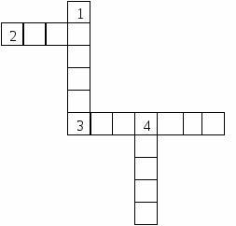
Вопросы:
  - Плотная бумага.
  - Инструмент для шитья.
  - Инструмент для вырезания из бумаги.
  - Материал для вдевания в иголку.

Инструкционная карта

- Рассмотри образец лягушки
- Приготовь бумагу нужных цветов. Выполни поделку в технике оригами , используя данные схемы:
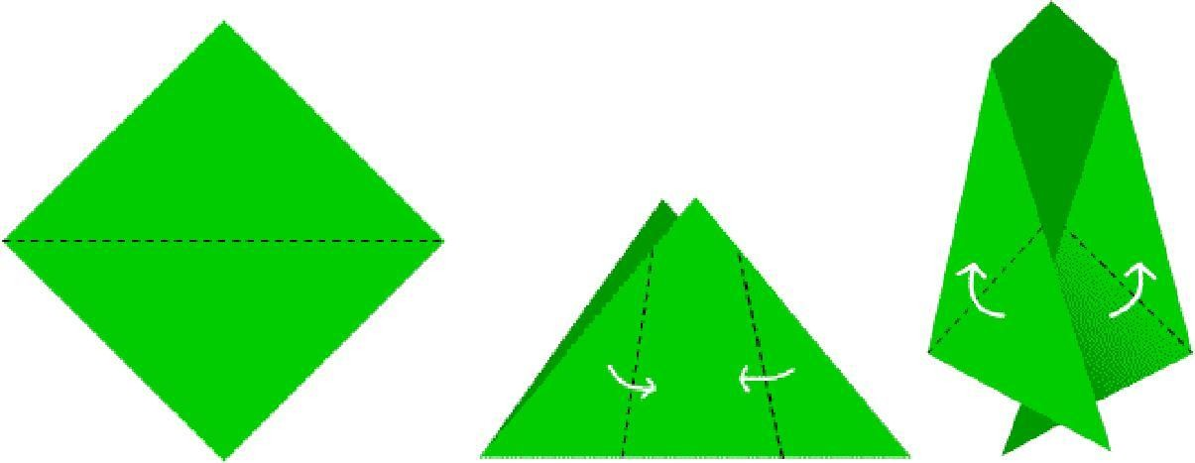

Спецификация

Итоговой работы для проведения промежуточной аттестации по технологии в 3 классе.
- Назначение итоговой работы.
Промежуточная аттестация представляет собой форму объективной оценки качества подготовки обучающихся, освоивших образовательные программы, с использованием заданий стандартизированной формы (контрольных измерительных материалов). Контрольно- измерительные материалы позволяют по учебному предмету «Технология» – оценить уровень подготовки учащихся 3 класса в соответствии с требованиями ФГОС. Промежуточная аттестация позволяют осуществить диагностику достижения предметных и метапредметных результатов, в том числе овладение межпредметными понятиями и способность использования универсальных учебных действий (УУД) в учебной, познавательной и социальной практике.
Работа предназначена для проведения процедуры итогового контроля индивидуальных
достижений учащихся 3 класса в образовательном учреждении по предмету «Технология».

Документы, определяющие содержание итоговой работы.
  - Федеральный государственный образовательный стандарт начального общего образования, утвержденный приказом Министерства образования и науки Российской Федерации.
  - Основная образовательная программа начального общего образования МОУ Солтановская ООШ муниципального района город Нея и Нейский район Костромской области.
  - Рабочей программы по Технологии 1-4 классы
Итоговая работа состоит из 10 заданий: все задания базового уровня,

Распределение заданий по уровням сложности, проверяемым элементам предметного, метапредметного содержания, уровню подготовки, типам заданий и времени выполнения представлено в таблице 1
На выполнение 10 заданий отводится 40 минут. Задания в контрольной работе оцениваются в зависимости от сложности задания разным количеством баллов, указанных в таблице 2.

Кодификатор
элементов содержания и требований к уровню подготовки обучающихся для проведения контрольной работы по технологии.

Перечень элементов предметного содержания, проверяемых на контрольной работе
Код | Описание элементов предметного содержания
1.1 | Трудовая деятельность и ее значение в жизни человека
1.2 | Инструменты и приспособления для обработки материалов (знание названий
 | используемых инструментов), выполнение приемов их рационального и безопасного
 | использования.
1.3 | Общее понятие о материалах, их происхождении.
1.4 | Многообразие материалов и их практическое применение в жизни
1.5 | . Отбор и анализ информации (из учебника и других дидактических материалов), ее
 | использование в организации работы.
1.6 | Простейшие приемы поиска информации: по ключевым словам
1.7 | Подготовка материалов к работе. Экономное расходование материалов
1.8 | Использование измерений и построений для решения практических задач
1.9 | Конструирование и моделирование изделий из различных материалов по образцу,
 | рисунку, простейшему чертежу
1.10 | . Изготовление изделий по рисунку, простейшему чертежу или эскизу, схеме

    - Перечень элементов метапредметного содержания, проверяемых на контрольной

работе
код | Описание элементов метапредметного содержания
2.1 | самостоятельное выделение и формулирование познавательной цели;(познавательные)
2.2 | выбор наиболее эффективных способов решения практических и познавательных
 | задач в зависимости от конкретных условий.
2.3 | поиск и выделение необходимой информации, в том числе решение практических и
 | познавательных задач с использованием общедоступных в начальной школе источников
 | информации (в том числе справочников, энциклопедий, словарей) и инструментов
 | ИКТ;(Познавательные)
2.4 | анализ объектов с целью выделения признаков (существенных, несущественных)
2.5 | планирование — определение последовательности промежуточных целей с учётом
 | конечного результата; составление плана и последовательности действий
2.6 | выбор наиболее эффективных способов решения практических и познавательных
 | задач в зависимости от конкретных условий
2.7 | прогнозирование — предвосхищение результата и уровня усвоения знаний, его
 | временны´х характеристик;( регулятивные)
    - Перечень требований к уровню подготовки обучающихся, освоивших курс

технологии в 3 классе
код | Описание требований к уровню подготовки обучающихся
3.1 | имеют общее представление о мире профессий, их социальном значении, истории
 | возникновения и развития;
3.2 | Применяют приёмы рациональной безопасной работы ручными инструментами:
 | чертёжными (линейка, угольник, циркуль), режущими (ножницы) и колющими (швейная
 | игла)
3.3 | Имеют начальные представления о материальной культуре как продукте творческой
 | предметно-преобразующей деятельности человека, о предметном мире как основной среде
 | обитания современного человека
3.4 | Заложены основы таких социально ценных личностных и нравственных качеств, как
 | трудолюбие, организованность, добросовестное и ответственное отношение к делу,
 | инициативность, любознательность, потребность помогать другим, уважение к чужому
 | труду и результатам труда, культурному наследию
3.5 | Выполнять символические действия моделирования и преобразования модели и  работать с простейшей технической документацией
3.6 | Имеют начальные знания и представления о наиболее важных правилах дизайна,  которые необходимо учитывать при создании предметов материальной культуры
3.7 | Планировать и выполнять практическое задание (практическую работу) с опорой на инструкционную карту; при необходимости вносить коррективы в выполняемые  действия
3.8 | Анализировать устройство изделия: выделять детали, их форму, определять взаимное  расположение, виды соединения деталей
3.9 | Изготавливать несложные конструкции изделий по рисунку, простейшему чертежу или эскизу, образцу и доступным заданным условиям.

Система оценивания таблица1

№ задания
1-6 | Максимальное количество баллов - 2  - балл – частично выполнено  - балла – полный ответ
Практическая работа. | 3 балла. Оценка выставляется отдельно. Практическая работа:  Рассмотри чертеж развертки коробки Выполни развертку коробки на бумаге  Выполнена-3балла  частично-2 балла  Не выполнена-0 балла  Вырежиразвертку.  Выполни рицовку.  Аккуратно сложи развертку по линиям сгиба  Выполнено-3 балла  Частично-2 балла  Не выполнено-0 баллов  Собери и склей коробку Выполнено- 3 балла  Частично-2 балла  Не выполнено-0 баллов
Итого | 24 балла

Перевод баллов к 5-балльной отметке представлен в таблице 3.

Баллы | Отметка
20 – 24 балла | Отметка «5»
17-19 баллов | Отметка «4»
12-16 баллов | Отметка «3»
Ниже 11 баллов | Отметка «2»

Итоговая работа по технологии. 3 класс.

- Приведи несколько примеров современных профессий, связанных с сельскохозяйственной техникой.

- Запиши правила техники безопасности при работе с ножницами.

- Соедини стрелками сырьё и материал.
Лён меч
Металл каша
Зерно платье
- Запиши примеры применения текстильных материалов в жизни;

- Распредели по группам фигуры: куб, прямоугольник, пирамида, квадрат, шар, треугольник, круг.
А)
Б)

6. | Заполни пропуски.
Песня птицы -________________________________информация.

Задачи по математике в учебнике _- это ____________________информация.
Рисунок, чертёж – это ______________________________информация

Практическая работа.
Инструкционная карта
- Рассмотри чертёж развёртки коробки.
- Выполни развёртку коробки на бумаге или картоне.
3.Вырежи развёртку. Выполни рицовку. Аккуратно сложи развёртку по линиям сгиба.
□ Собери и склей коробку.

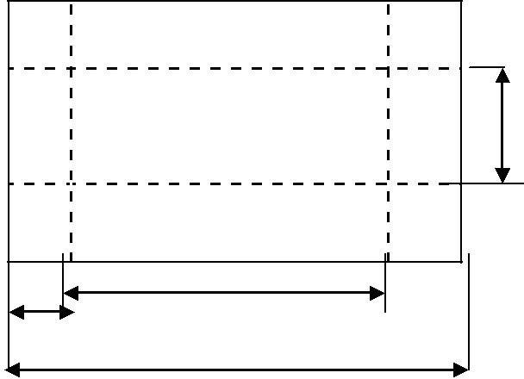
20
80
120

Спецификация

Итоговой работы для проведения промежуточной аттестации по технологии в 4 классе.
- Назначение итоговой работы.
Промежуточная аттестация представляет собой форму объективной оценки качества подготовки обучающихся, освоивших образовательные программы, с использованием заданий стандартизированной формы (контрольных измерительных материалов). Контрольно- измерительные материалы позволяют по учебному предмету «Технология» – оценить уровень подготовки учащихся 4 класса в соответствии с требованиями ФГОС. Промежуточная аттестация позволяют осуществить диагностику достижения предметных и метапредметных результатов, в том числе овладение межпредметными понятиями и способность использования универсальных учебных действий (УУД) в учебной, познавательной и социальной практике.
Работа предназначена для проведения процедуры итогового контроля индивидуальных
достижений учащихся 4 класса в образовательном учреждении по предмету «Технология».

Документы, определяющие содержание итоговой работы.
  - Федеральный государственный образовательный стандарт начального общего образования, утвержденный приказом Министерства образования и науки Российской Федерации.
  - Рабочей программы по Технологии 1-4 классы

Кодификатор
элементов содержания и требований к уровню подготовки обучающихся для проведения контрольной работы по технологии.

Перечень элементов предметного содержания, проверяемых на контрольной работе.

Код | Описание элементов предметного содержания
1.1 | Инструменты и приспособления для обработки материалов (знание названий
 | используемых инструментов), выполнение приемов их рационального и безопасного
 | использования.
1.2 | Общее понятие о материалах, их происхождении.
1.3 | Общее представление о технологическом процессе: анализ устройства и назначения
 | изделия; выстраивание последовательности практических действий и технологических
 | операций
1.4 | Бережное отношение к природе как источнику сырьевых ресурсов.
1.5 | Называние и выполнение основных технологических операций ручной обработки
 | материалов: разметка деталей (на глаз, по шаблону, трафарету, лекалу, копированием,
 | с помощью линейки, угольника, циркуля
1.6 | Мастера и их профессии; традиции и творчество мастера в создании предметной
 | среды (общее представление).
1.7 | Трудовая деятельность и ее значение в жизни человека. Рукотворный мир как
 | результат труда человека; разнообразие предметов рукотворного мира (архитектура,
 | техника, предметы быта и декоративно-прикладного искусства и т. д.)
1.8 | Общее представление о конструировании как создании конструкции каких-либо
 | изделий
1.9 | Назначение основных устройств компьютера для ввода, вывода, обработки
 | информации.
1.10 | Включение и выключение компьютера и подключаемых к нему устройств.
 | Клавиатура, общее представление о правилах клавиатурного письма, пользование
 | мышью, использование простейших средств текстового редактора.
1.11 | Работа с простыми информационными объектами (текст, таблица, схема, рисунок):
 | преобразование, создание, сохранение, удаление. Создание небольшого текста по
 | интересной детям тематике
1.12 | Соблюдение безопасных приемов труда при работе на компьютере; бережное
 | отношение к техническим устройствам.
- Перечень элементов метапредметного содержания, проверяемых на

контрольной работе
код | Описание элементов метапредметного содержания
2.1 | Анализ объектов с целью выделения признаков (Познавательные)
2.2 |  | Составление целого из частей, в том числе самостоятельное достраивание с
 |  | восполнением недостающих компонентов (Познавательные)
2.3 | Составление плана и последовательности действий(Регулятивные)
2.4 |  | Осознанное и произвольное построение речевого высказывания в устной и
 |  | письменной форме (Познавательные)
2.5 | Структурирование знаний (Познавательные)
2.6 | Уметь выделять информацию, заданную аспектом рассмотрения.
2.7 |  | Умение с достаточной полнотой и точностью выражать свои мысли в соответствии с
 |  | задачами и условиями коммуникации(Коммуникативные)
2.8 |  | Выбор оснований и критериев для сравнения, сериации, классификации
 |  | объектов(Познавательные)
3. Перечень требований к уровню подготовки обучающихся
код |  | Описание требований к уровню подготовки обучающихся
3.1 |  | Владеть начальными формами познавательных универсальных учебных действий  исследовательскими и логическими: наблюдения, сравнения, анализа, классификации, обобщение
3.2 |  | Иметь представление о наиболее распространённых в своём регионе традиционных народных промыслах и ремёслах, современных профессиях (в том числе профессиях  своих родителей) и описывать их особенности
3.3 |  | Применять приёмы рациональной безопасной работы ручными инструментами: чертёжными (линейка, угольник, циркуль), режущими (ножницы) и колющими  (швейная игла, шило)
3.4 |  | Понимать общие правила создания предметов рукотворного мира: соответствие  изделия обстановке, удобство (функциональность), прочность, эстетическую выразительность — и руководствоваться ими в практической деятельности
3.5 |  | На основе полученных представлений о многообразии материалов, их видах, свойствах, происхождении, практическом применении в жизни осознанно подбирать  доступные в обработке материалы для изделий по декоративно -художественным и конструктивным свойствам в соответствии с поставленной задачей
3.6 |  | Создавать мысленный образ конструкции с целью решения определённой конструкторской задачи или передачи определённой художественно-эстетической информации; воплощать этот образ в материале.
3.7 |  | Анализировать устройство изделия: выделять детали, их форму, определять взаимное  расположение, виды соединения деталей
3.8 |  | Выполнять на основе знакомства с персональным компьютером как техническим средством, его основными устройствами и их назначением базовые действия с компьютером и другими средствами ИКТ, используя безопасные для органов зрения,  нервной системы, опорно-двигательного аппарата эргономичные приёмы работы
3.9 |  | Пользоваться компьютером для решения доступных учебных задач с простыми информационными объектами (текстом, рисунками, доступными электронными  ресурсами).

Итоговая контрольная работа по технологии 4 класс
- Выбери группу инструментов, которые потребуются для разметки окружности.
а) ножницы, линейка б) линейка, циркуль
в) циркуль, шило
2.Циркуль следует хранить
а) пакете
б) портфеле в) чехле
3. Закончи предложение. Для изготовления изделия в технике оригами используют…
а) бумагу б)глину в) ткань

- Какие из пластичных материалов относятся к природным?
а) бумага б) вата в) глина
- Выбери правильный способ прокалывания деталей изделия шилом.
а) на весу
б) на ладони
в) на подкладной доске
- При конструировании какой модели необходимо изготовить фюзеляж, крылья, шасси?
а) автомобиль
б) пароход
в) самолет
- Выбери материал, который обладает влагонепроницаемыми свойствами.
а) вата б) фольга в) глина
- Что из перечисленного не относится к утилизированным материалам
а) пластиковые ёмкости б) упаковочная тара
в) ножницы
- Какая из профессий связана с механизированным и автоматизированным трудом?
а) учитель
б) библиотекарь
в) пекарь
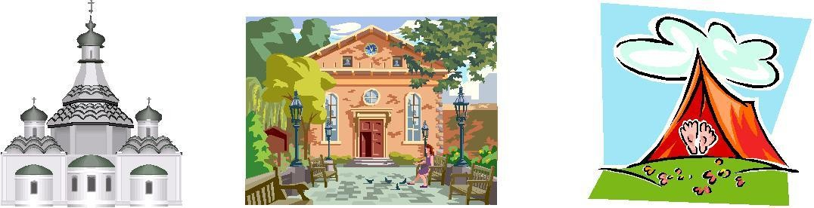
- Какое изображение нельзя назвать архитектурой?

а) | б) | в)

Расставьте по порядку ваши действия по изготовлению чего-либо:
Составление чертежа
Соединение деталей, сборка
Идея, проект
Оформление, декор готового изделия
___ Изготовление деталей

Соедини линиями части персонального компьютера с их назначением:
Монитор | Управление
Мышь | Экран
Клавиатура | Мозг
Системный блок | Набор текста

С какими вариантами ответов ты согласен(на)?
С помощью текстового редактора можно: а) создать текст б) написать музыку
в) выполнить математический расчёт

Практическое задание
Создай с помощью клавиатуры электронный текст, состоящий из трёх предложений. Во втором предложении подчеркни имена существительные. Текст сохрани.

Спецификация КИМ для проведения контрольной работы

Таблица 1
№ задания | уровень | Что проверяется | Тип задания | Примерное
 |  | (коды) |  | время
1 | Базовый | 1.1, 1.5,2.6,3.1,3.3. | Выбор ответа | 2
2. | Базовый | 1.1, 2.6, 3.1, 3.3 | Выбор ответа | 2
3. | Базовый | 1.2, 2.6, ,3.1,3.5. | Выбор ответа | 2
4. | Базовый | 1.2, 2.1, 2.6, 3.1 | Выбор ответа | 2
5. | Базовый | 1.1, 2.6, 3.1,3.3 | Выбор ответа | 2
6. | Базовый | 1.3, 2.5,3.1,3.6,3.7. | Выбор ответа | 2
7. | Базовый | 2.1,2.6,3.1,3.5 | Выбор ответа | 2
8. | Базовый | 1.2,1.4,2.1,2.6,3.4 | Выбор ответа | 2
9. | Базовый | 1.6,2.6,3.2 | Выбор ответа | 2
10. | Базовый | 1.1,1.6,1.7,3.2 | Выбор ответа | 2
11. | Базовый | 1.3,1.8,2.2,2.3,2.5,3.6 | Выбор ответа | 2
12 | Базовый | 1.9,2.2,2.5,2.7,2.8 | Выбор ответа | 2
13 | Базовый | 1.9,3.8 | Выбор ответа | 2
14 | Повышенный | 1.9,1.10,1.11,1.12,2.4,3.8,3.9. | Практ работа | 14
На выполнение 14 заданий отводится 40 минут. Задания в контрольной работе оцениваются в зависимости от сложности задания разным количеством баллов, указанных в таблице 2.
Таблица 2
№ задания | Количество баллов
1 | 1 | балл — выбран ответ б).
 | О баллов — нет ответа, или ответ неверный
2 | 1 | балл – выбран ответ в).
 | 0 | баллов –нет ответа, или ответ неверный.
3 | 1 | балл – выбран ответ а).
 | 0 | баллов –нет ответа, или ответ неверный.
4 | 1 | балл – выбран ответ в).
 | 0 | баллов –нет ответа, или ответ неверный.
5 | 1 | балл – выбран ответ в).
 | 0 | баллов –нет ответа, или ответ неверный.
6 | 1 | балл – выбран ответ в).
 | 0 | баллов –нет ответа, или ответ неверный.
7 | 1 | балл – выбран ответ б)
 | 0 | баллов – нет ответа, или ответ неверный
8 | 1 | балл – выбран ответ в).
 | 0 | баллов –нет ответа, или ответ неверный.
9 | 1 | балл – выбран ответ в).
 | 0 | баллов –нет ответа, или ответ неверный.
10 | 1 | балл – выбран ответ в).
 | 0 | баллов –нет ответа, или ответ неверный
11 | 2 | балла - расставлено в следующем порядке
 | 2 | Составление чертежа
 | 4 | Соединение деталей
 | 1 | Идея, проект
 | 5 | Оформление, декор готового изделия
 | 3 | Изготовление деталей
 | 0 | баллов- нет ответа, или ответ неверный
12 | 2 балла- верно соединены пары слов :
 | Монитор -экран
 | Клавиатура- набор текста
 | Мышь - управление
 | Системный блок - | мозг
 | 0 баллов –нет ответа, или ответ неверный
13 | 1 балл – выбран ответ а).
 | 0 баллов –нет ответа, или ответ неверный.
14 | 4 балла текст напечатан, подчёркнуты существительные
 | 2 балла текст напечатан, не подчёркнуты существительные.
Итого | 19 баллов

Перевод баллов к 5-балльной отметке представлен в таблице 3. Таблица 3.
Баллы | Отметка
19 баллов | Отметка «5»
15- 18 баллов | Отметка «4»
10-14 баллов | Отметка «3»
9 баллов и менее | Отметка «2»

